Manuel d’utilisateur
historiques de données à caractère personnel

Versions
Date | Version | Description | Auteur
04/07/2007 | 0.1 | Création | Michaël De Beule
19/07/2007 | 1.0 | Finalisation | Michaël De Beule
14/08/2008 | 1.1 | Ajout historique cohabitation légale | Jimmy Praet
1/02/2009 | 1.2 | Correction historique cohabitation légale | Michaël De Beule

Index

Versions 1
Index 1
But du document 4
Description 4
Requête 5
SSDNRequest 5
PersonHistoryRequest 5
Critères de recherche 5
1. Numéro NISS 5
2. Blocs de données 6
Réponse 8
SSDNReply 8
PersonHistoryReply 8
Fonctionnalité 8
Fonctionnement général 9
Types généraux 10
3. Source 10
4. ModificationDate 10
5. EffectuationDate 11
Présentation de la réponse 11
6. PersonHistoryReply 11
7. Numéro NISS 11
Historique du nom 13
8. NameHistory 13
8.1. Name 14
8.1.1. LastName 14
8.1.2. MiddleName 14
8.1.3. FirstName 15
8.1.4. CompleteFirstName 15
8.2. NobilityTitle 16
8.3. CommonFirstNames 16
Historique du sexe 17
9. GenderHistory 17
9.1. Gender 18
9.2. Description 18
Historique des données de naissance 19
10. BirthHistory 19
10.1. Birth 20
10.1.1. Date 20
10.1.2. Location 20
10.2. ActNumber 21
Historique de l'état civil 22
11. CivilStateHistory 22
11.1. CivilState 23
11.1.1. Code 23
11.1.2. Description 23
11.1.3. Location 24
11.1.4. Partner 24
11.1.4.1. SocialSecurityUser 24
11.1.4.2. Name 25
11.1.4.3. Birthdate 25
11.1.4.4. Gender 25
11.2. ActNumber 26
Historique des données relatives au décès 27
12. DeceaseHistory 27
12.1. Decease 28
12.1.1. Date 28
12.1.2. Location 28
12.2. ActNumber 29
Historique de l’adresse 30
13. AddressHistory 31
13.1. AddressInformation 32
13.1.1. ManagerLocation 32
13.1.1.1. Code 32
13.1.1.2. Description 33
13.1.1.3. LinguisticRegime 33
13.1.2. LegalAddress 33
13.1.2.1. StandardAddress 34
13.1.2.1.1. Country 34
13.1.2.1.2. Municipality 34
13.1.2.1.3. Street 35
13.1.2.1.4. HouseNumber 36
13.1.2.1.5. Index 36
13.1.2.2. DiplomaticPostAddress 36
13.1.3. TemporaryAddress 37
13.1.4. PostAddressAbroad 37
Historique de la nationalité 39
14. NationalityHistory 40
14.1. Nationality 40
14.2. ObtainmentReason 40
14.3. RegistrationLocation 41
Historique de la composition du ménage 42
15. FamilyCompositionHistory 42
15.1. SocialSecurityUser 43
15.2. FamilyComposition 43
15.2.1. FamilyMember 43
15.2.1.1. SocialSecurityUser 43
15.2.1.2. Relationship 44
15.2.1.3. Name 44
15.2.1.4. BirthDate 44
15.2.1.5. Gender 45
Historique cohabitation légale 45
16. LegalCohabitationHistory 47
16.1. Declaration 47
16.1.1. RegistrationDate 47
16.1.2. Partner 47
16.1.2.1. SSIN 48
16.1.2.2. Gender 48
16.1.2.3. Name 48
16.1.3. Location 49
16.1.4. Notary 49
16.1.4.1. Name 49
16.1.4.2. Location 49
16.2. Cessation 50
16.2.1. Reason 50
16.2.1.1. Code 50
16.2.1.2. Description 51
16.2.2. Location 51
16.2.3. Notification 51
16.2.3.1. Date 52
16.2.3.2. Location 52
Annexe A: Messages d’erreur 53
Annexe B: Références 55
Annexe C : Contacts 56

But du document
Ce document décrit le service « Person History » qui permet d’obtenir l’historique de données à caractère personnel.

Description
Le service « Person History » permet de demander des historiques de données légales à partir d’un NISS (Numéro d’Identification de la Sécurité Sociale).
Qu’est-ce qu’un historique ? L’historique reflète la situation d’une donnée dans le temps. Ce service vous permet d’obtenir toutes les situations historiques connues d’une donnée à caractère personnel.
A l’heure actuelle, le service permet d’obtenir l’historique des données suivantes:
- le nom
- la nationalité
- le sexe
- le décès
- l’état civil
- la naissance
- l’adresse
- la composition du ménage
Les données qui constituent l’historique sont extraites du registre national et du registre BCSS.
Le service est proposé sous forme d’un service web et utilise comme « emballage » les messages XML généraux de requête et de réponse. Pour plus d’informations sur les possibilités pour établir une connexion et sur les messages XML généraux de requête et de réponse, consultez le site web de la BCSS [REF 1].

Requête
Dans ce chapitre nous expliquerons comment introduire une requête.
Nous présenterons d’abord les éléments qui doivent figurer dans le header (SSDNRequest). Ensuite, nous examinerons la requête en tant que telle (PersonHistoryRequest).

SSDNRequest
Le SSDNRequest est la requête XML générale qui est utilisée par la BCSS pour appeler un service web. Vous trouverez de plus amples informations sur le site web de la BCSS, [REF 1] sous “8. SSDN request-reply envelope definition”.
Pour faire appel au service, utilisez les paramètres suivants sous le tag ServiceRequest:
- dans le tag ServiceId vous introduisez la valeur “PersonHistory”
- dans le tag Version vous introduisez la valeur “20070401”
- placez le PersonHistoryRequest sous le tag Any

PersonHistoryRequest
Le PersonHistoryRequest.xsd décrit la requête pour ce service. Nous présentons ci-après les différents éléments du XSD.
Le namespace de ce message est “http://www.ksz-bcss.fgov.be/XSD/SSDN/PersonHistory”.
En outre, les namespaces suivants sont utilisés:
- http://www.ksz-bcss.fgov.be/XSD/SSDN/Common
- http://www.ksz-bcss.fgov.be/XSD/SSDN/Person

Critères de recherche
Comme input le service accepte un seul NISS et l’indication des blocs que l’on souhaite obtenir.
- Numéro NISS
- tag XSD
Nom : SocialSecurityUser
Occurrence: obligatoire
Type d’élément: common: t_SSIN
Restriction type d’élément : un numéro de 11 chiffres

- Fonctionnement
Le numéro NISS fourni est contrôlé sur le plan de la structure et de la validité.
Pour contrôler la validité, le numéro est recherché dans le registre BCSS et dans le registre national. Si le numéro est actif, il est accepté et la recherche est lancée.
Il se peut que des numéros aient été remplacés par d’autres numéros ou aient été supprimés. Dans ce cas, l’utilisateur reçoit un message d’erreur avec une explication du problème. Le service ne poursuit pas la recherche des historiques. Si tel est le cas, vous êtes en possession d’un « ancien » numéro et vous devrez mettre à jour votre dossier.
Des numéros sont par exemple remplacés en cas de modification du sexe ou de la date de naissance d’une personne. Un nouveau numéro est alors attribué à la personne et l’ancien numéro est associé au nouveau numéro.
Une suppression de numéros peut survenir quand plusieurs organisations ont attribué un numéro à une personne. Lorsqu’il apparaît ensuite qu’il s’agit d’une seule et même personne, les numéros superflus seront supprimés. A partir de ce moment il n’y aura plus aucun lien entre les numéros supprimés et les données de la personne.

- Messages d’erreur
Si le numéro introduit n’est pas lié aux données d’une personne dans un des deux registres, vous recevrez le message d’erreur suivant :
Code: 32000004, “No data were found for the given SSIN”
Si le numéro a été actif dans le passé, mais qu’il est maintenant remplacé par un autre numéro, vous recevrez le message d’erreur suivant :
Code: 32000002, “The SSIN was replaced” et 2 paramètres supplémentaires avec le nouveau et l’ancien NISS
Si le numéro a été annulé (et n’est donc plus utilisé), vous recevrez le message d’erreur suivant :
Code: 32000003,” The SSIN was marked as replaced, but no valid replacing SSIN could be found.”
Voir l’annexe A pour une liste complète des messages d’erreur.

- Blocs de données
- Tag XSD
Nom : LegalDataBlocks
Occurrence: obligatoire
Type d’élément: LegalDataBlocksType
Restriction type d’élément : Cet élément peut contenir minimum 1 et maximum 8 occurrences de l’élément LegalDataBlock du type LegalDataBlockType. Ce type peut adopter les valeurs suivantes:
- NAME
- GENDER
- BIRTH
- CIVILSTATE
- DECEASE
- ADDRESS
- NATIONALITY
- FAMILYCOMPOSITION
- Fonctionnement
Au moyen de ce bloc vous indiquez quel historique d’une personne vous souhaitez obtenir. Le bloc est obligatoire et ne peut contenir qu’une seule indication d’historique.
Signification des constantes:
- NAME: pour indiquer que vous souhaitez obtenir l’historique des changements de nom
- GENDER: pour indiquer que vous souhaitez obtenir l’historique des changements de sexe
- BIRTH: pour indiquer que vous souhaitez obtenir l’historique des modifications des données relatives à la naissance
- CIVILSTATE: pour indiquer que vous souhaitez obtenir l’historique des changements d’état civil
- DECEASE: pour indiquer que vous souhaitez obtenir l’historique des modifications des données relatives au décès
- ADDRESS: pour indiquer que vous souhaitez obtenir l’historique des changements d’adresse
- NATIONALITY: pour indiquer que vous souhaitez obtenir l’historique des changements de nationalité
- FAMILYCOMPOSITION: pour indiquer que vous souhaitez obtenir l’historique des modifications dans la composition du ménage
- LEGALCOHABITATION: par cette mention vous indiquez que vous souhaitez recevoir l’historique des modifications relatives à la cohabitation légale

Pour des raisons de performance il n’est pas permis de demander tous les blocs en une seule fois. Les blocs peuvent uniquement être demandés de façon individuelle.
Si vous demandez quand même plus d’un bloc, vous recevrez un message d’erreur.

- Messages d’erreur
Si vous demandez plus d’un bloc, vous recevrez le message d’erreur suivant :
Code: 31009011, “Only 1 LegalDataBlock history can be requested at a time”.

Réponse
Dans ce chapitre nous présentons plus en détail la réponse fournie par le service.
Tout comme pour la requête, la réponse du service est « emballée » dans une réponse XML générale (SSDNReply). Dans cette réponse figurent les données trouvées par le service (PersonHistoryReply).

SSDNReply
Le SSDNReply est le message XML général utilisé par la BCSS pour présenter la réponse d’un service web. Vous trouverez de plus amples informations sur le site web de la BCSS, [REF 1] sous “8. SSDN request-reply envelope definition”.
Sous le tag “ServiceReply” vous trouverez les éléments suivants :
- le tag ServiceId contient la valeur “PersonHistory”
- le tag versionId contient la valeur “20070401”
- Sous le tag Any vous trouverez la réponse du service dans le tag PersonHistoryReply

PersonHistoryReply
Le PersonHistoryReply.xsd décrit la réponse du service. Dans ce qui suit, nous examinerons d’abord le fonctionnement général du service et nous présenterons ensuite les différents éléments.
Le namespace de ce message est “http://www.ksz-bcss.fgov.be/XSD/SSDN/PersonHistory”.
En outre, les namespaces suivants sont utilisés:
- http://www.ksz-bcss.fgov.be/XSD/SSDN/Common
- http://www.ksz-bcss.fgov.be/XSD/SSDN/Person

Fonctionnalité
Le service recherche les données à caractère personnel historiques souhaitées et présente ces données à l’utilisateur de façon logique.
Les données proviennent du registre BCSS et du registre national.
Le Registre national enregistre les données de toutes les personnes physiques qui sont inscrites dans :
- les registres de population et des étrangers qui sont tenus par les communes; chaque personne physique résidant en Belgique doit être inscrite dans un de ces registres de sa résidence principale;
- les registres tenus par les missions diplomatiques et les postes consulaires à l'étranger;
- les registres d'attente tenus par les communes où sont inscrits les étrangers qui se déclarent réfugiés ou qui demandent la reconnaissance de la qualité de réfugié.
Les personnes physiques dont un dossier est géré par la sécurité sociale ne sont pas toutes inscrites dans le Registre national et ne possèdent pas toutes un numéro de Registre national (principalement les personnes ne résidant pas ou plus en Belgique). C’est la raison pour laquelle la Banque Carrefour gère une banque de données (appelée registres Banque Carrefour) complémentaire au Registre national qui contient les données d'identification relatives à ces personnes.
Les registres Banque Carrefour contiennent par exemple les données d'identification des:
- travailleurs frontaliers qui résident à l'étranger mais qui travaillent en Belgique;
- allocataires ou bénéficiaires de prestations de la sécurité sociale belge qui n'ont jamais résidé en Belgique ou qui ne résident plus en Belgique depuis que leur commune de résidence a été intégrée dans le Registre national;
- attributaires de droits sociaux décédés avant que leur commune de résidence ne fût intégrée dans le Registre national et dont les allocataires ou bénéficiaires sont encore en vie;
- assurés sociaux qui ont reçu un numéro national mais dont les données d'identification ne sont plus tenues à jour par le Registre national, par exemple parce qu'ils ont été radiés;
- personnes ayant demandé une régularisation suite à une présence illégale sur le territoire national.
Lorsque l’historique d’une personne est demandé, le but est de fournir un aperçu univoque des différentes situations dans les registres. Ceci implique que certains champs sont valables pour un registre mais pas pour l’autre. L’utilisateur aura toujours une explication de ce que les différents champs peuvent contenir.
Les situations historiques sont classées par bloc, de la situation actuelle à la situation la plus ancienne, pour l’ensemble des registres. Seules sont présentées les données telles qu’elles sont connues et enregistrées dans les différents registres.

Fonctionnement général
Le service opère d’abord une validation du bloc demandé et du NISS fourni. Dans les deux cas, des messages d’erreur appropriés sont renvoyés à l’utilisateur si les données ne sont pas correctes.
Si elles sont correctes, il est ensuite vérifié si vous avez le droit d’utiliser le bloc de ce service. Si vous n’êtes pas autorisé à l’utiliser, vous en serez averti (voir l’annexe A: “messages d’erreur” pour la liste exhaustive). Si vous estimez avoir le droit d’utiliser le service mais qu’il vous est refusé, prenez contact avec votre personne de contact auprès du service Gestion de programmes, projets et clients de la BCSS (ou voir Annexe C : contacts).
Ensuite, nous vérifions si le NISS est valide et s’il est attribué à une personne. Si tel n’est pas le cas, vous recevez un message d’erreur et l’exécution du service s’arrête là.
Nous vérifions ensuite si un contrôle d’intégration doit avoir lieu. Si ce contrôle échoue, vous en serez averti et il sera mis fin à l’exécution.
Finalement, nous vérifions à quels registres vous avez accès. Si vous n’avez pas accès à un registre, ceci ne vous est pas signalé et vous n’en obtiendrez pas les données.

Types généraux
A travers tous les historiques, vous remarquerez qu’une partie des données est toujours identique. Ainsi, les données suivantes apparaîtront pour n’importe quel bloc d’un historique :

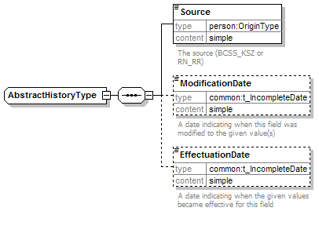

- Source
- Tag XSD
Nom : Source
Occurrence: obligatoire
Type d’élément: OriginType
Restriction type d’élément : Ce champ peut contenir les valeurs suivantes: “BCSS_KSZ” et “RN_RR”
- Fonctionnement
Cet élément indique l’origine des données de l’historique: BCSS ou registre national.

- ModificationDate
- Tag XSD
Nom : ModificationDate
Occurrence: optionnel
Type d’élément: common:t_IncompleteDate
Restriction type d’élément : une chaîne de caractères conforme au modèle suivant “[1-2][0-9]{3}\-[0-1][0-9]\-[0-3][0-9]”
- Fonctionnement
Ce champ est uniquement utilisé lorsque les données proviennent du registre BCSS. Donc si Origin est “BCSS_KSZ”. Il contient la date à laquelle les données ont été modifiées.
Pour des données du registre national cette valeur n’est pas remplie.

- EffectuationDate
- Tag XSD
Nom : EffectuationDate
Occurrence: optionnel
Type d’élément: common:t_IncompleteDate
Restriction type d’élément : une chaîne de caractères conforme au modèle suivant “[1-2][0-9]{3}\-[0-1][0-9]\-[0-3][0-9]”
- Fonctionnement
Ce champ est uniquement utilisé lorsque les données proviennent du registre national. Donc si Origin est “RN_RR”. Il contient la date à laquelle les données sont entrées en vigueur. Ceci ne correspond pas nécessairement à la date à laquelle les données ont été introduites.
Pour des données du registre BCSS cette valeur n’est pas remplie.

Présentation de la réponse

- PersonHistoryReply
- Tag XSD
Nom : PersonHistoryReply
Occurrence: obligatoire
Type d’élément: PersonHistoryReplyType

- Fonctionnement
Ce bloc contient le résultat de la recherche des données historiques d’une personne.

- Numéro NISS
- Tag XSD
Nom : SocialSecurityUser
Occurrence: obligatoire
Type d’élément: common:t_SSIN
Restriction type d’élément : un numéro de 11 positions

- Fonctionnement
Ce numéro NISS est le même que celui de la requête. Il est répété pour indiquer à quelle personne les données qui suivent ont trait.

Historique du nom
Ce bloc contient les modifications intervenues dans les données relatives au nom de la personne indiquée. Ces données sont présentes dans le registre BCSS et dans le registre national.

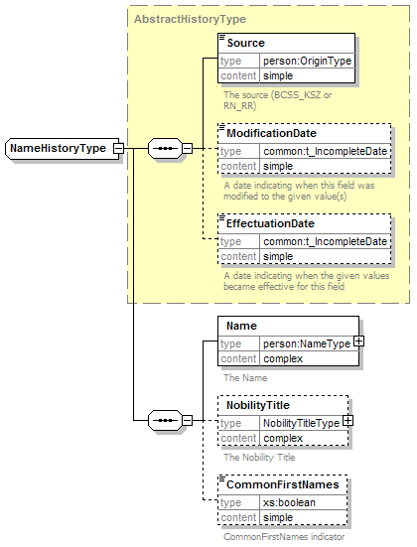

- NameHistory
- Tag XSD
Nom : NameHistory
Occurrence: optionnel
Type d’élément: NameHistoryType

- Fonctionnement
Cet élément est optionnel, mais lorsqu’il apparaît le nombre d’occurrences est illimité.
  - Name
- Tag XSD
Nom : Name
Occurrence: obligatoire
Type d’élément: person:NameType

- Fonctionnement
Cet élément est obligatoire lorsqu’il y a un historique. Ce bloc contient une description des données relatives au nom de la personne.

    - LastName
- Tag XSD
Nom : LastName
Occurrence: obligatoire
Type d’élément: chaîne de caractères

- Fonctionnement
Il s’agit du champ minimal qui apparaît lorsqu’il y a un bloc « Name ». Dans ce champ figure le nom de famille de la personne.
Par exemple : Si quelqu’un s’appelle “Pierre Joseph Dupont”, le nom « Dupont » apparaît dans ce champ.
Cette donnée est disponible dans le registre BCSS et dans le registre national.

    - MiddleName
- Tag XSD
Nom : MiddleName
Occurrence: optionnel
Type d’élément: chaîne de caractères

- Fonctionnement
Ceci est un champ optionnel. Il contient tous les prénoms sauf le premier quand il y a plus d'un prénom officiel. Ce champ est uniquement disponible pour le registre BCSS. Dans le registre national, cette notion est inexistante car tous les prénoms sont placés dans le champ "FirstName".
Par exemple : Si quelqu’un s’appelle “Pierre Joseph Dupont”, le nom « Joseph » apparaît dans ce champ pour le registre BCSS. Pour le registre national, ce champ serait vide.

    - FirstName
- Tag XSD
Nom : FirstName
Occurrence: optionnel
Type d’élément: chaîne de caractères

- Fonctionnement
Ceci est un champ optionnel. Il contient le prénom d’une personne.
Cette donnée est disponible dans le registre BCSS et dans le registre national. Dans le registre national, ce champ est utilisé pour afficher tous les prénoms officiels. Attention, le nombre de prénoms est toujours limité à deux ! Voir “8.1.4: CompleteFirstName” pour plus de précisions. Pour le registre BCSS, le premier prénom apparaît dans ce champ.
Par exemple : Si quelqu’un s’appelle “Pierre Joseph Dupont”, les prénoms « Pierre Joseph » apparaissent dans ce champ si les données proviennent du registre national. Si la personne est connue dans le registre BCSS, le prénom « Pierre » apparaît dans ce champ.

    - CompleteFirstName
- Tag XSD
Nom : FirstName
Occurrence: optionnel
Type d’élément: booléen

- Fonctionnement
Ceci est un champ optionnel. Il contient une indication du nombre de prénoms officiels d’une personne.
La valeur est “true” si quelqu’un a deux prénoms officiels. Si tel est le cas, ces prénoms sont communiqués dans le champ « FirstName ». La valeur est “false” si quelqu’un n’a qu’un seul prénom ou a plus de deux prénoms officiels. Si quelqu’un a plus de deux prénoms officiels, seuls les deux premiers seront communiqués dans le champ « FirstName ».
Par exemple : Si quelqu’un s’appelle “Pierre Dupont” ou « Pierre Joseph François Dupont », la valeur « false » apparaît dans ce champ. Si quelqu’un s’appelle “Pierre Joseph Dupont”, la valeur « true » apparaît dans ce champ.
Cette donnée est uniquement disponible dans le registre national.

  - NobilityTitle
- Tag XSD
Nom : NobilityTitle
Occurrence: optionnel
Type d’élément: NobilityTitleType

- Fonctionnement
Cet élément contient le titre de noblesse accordé à une personne. Ce titre est indiqué au moyen d’un code dans le champ « Code » et contient un élément « Description » avec la description du code en néerlandais et en français.
Cette donnée est uniquement disponible dans le registre national.

  - CommonFirstNames
- Tag XSD
Nom : CommonFirstNames
Occurrence: optionnel
Type d’élément: booléen

- Fonctionnement
Cet indicateur permet de savoir si le prénom est le prénom officiel. Si la valeur est “true”, il s’agit du prénom officiel, tandis que si la valeur est "false", il s'agit du prénom usuel, non officiel.
Cette donnée est uniquement disponible dans le registre national.

Historique du sexe
Ce bloc contient les modifications relatives au sexe de la personne indiquée. Ces données sont présentes dans le registre BCSS et dans le registre national.

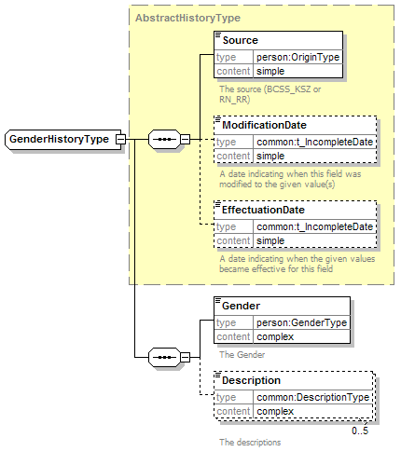

- GenderHistory
- Tag XSD
Nom : GenderHistory
Occurrence: optionnel
Type d’élément: GenderHistoryType

- Fonctionnement
Cet élément est optionnel, mais lorsqu’il apparaît le nombre d’occurrences est illimité.

  - Gender
- Tag XSD
Nom : Gender
Occurrence: obligatoire
Type d’élément: person:GenderType
Restriction type d’élément : Ce champ peut uniquement avoir les valeurs 0, 1 ou 2.

- Fonctionnement
Cet élément est obligatoire lorsqu’il y a un historique. Ce tag contient une indication du sexe de la personne.
Cette donnée est disponible dans le registre BCSS et dans le registre national.

  - Description
- Tag XSD
Nom : Description
Occurrence: optionnel
Type d’élément: common:DescriptionType
Restriction type d’élément : Il peut y avoir maximum 5 occurrences de cet élément.

- Fonctionnement
Cet élément contient une description du code mentionné dans le champ « Gender ». La description est fournie en néerlandais, en français et en allemand. Pour chaque description il y a une indication de la langue.
Cette donnée est disponible dans le registre BCSS et dans le registre national.

Historique des données de naissance
Ce bloc contient les modifications intervenues aux données relatives à la naissance de la personne indiquée. Ces données sont présentes dans le registre BCSS et dans le registre national.
Dans une situation “normale”, il n’y a pas d’historique des données relatives à la naissance. En effet, une personne ne naît qu’une seule fois à un moment déterminé et dans un endroit déterminé. S’il y a un historique, c’est qu’il y a eu une modification de l’enregistrement des données. Ceci peut être le cas lorsqu’une erreur a été commise lors de l'enregistrement des données ou dans le cas de personnes dont la date de naissance n'était pas connue au moment de l'enregistrement.

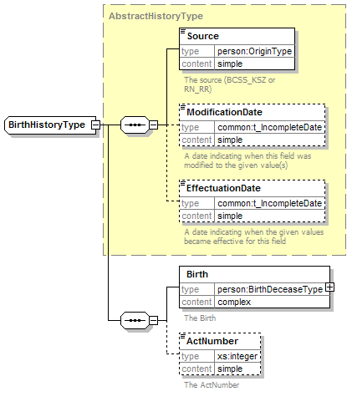

- BirthHistory
- Tag XSD
Nom : BirthHistory
Occurrence: optionnel
Type d’élément: BirthHistoryType

- Fonctionnement
Cet élément est optionnel, mais lorsqu’il apparaît le nombre d’occurrences est illimité.

  - Birth
- Tag XSD
Nom : Birth
Occurrence: obligatoire
Type d’élément: person:BirthDeceaseType

- Fonctionnement
Cet élément est obligatoire lorsqu’il y a un historique. Ce tag contient une indication des données de naissance de la personne.
Cette donnée est disponible dans le registre BCSS et dans le registre national.

    - Date
- Tag XSD
Nom : Date
Occurrence: obligatoire
Type d’élément: common:t_IncompleteDate
Restriction type d’élément : une chaîne de caractères conforme au modèle suivant “[1-2][0-9]{3}\-[0-1][0-9]\-[0-3][0-9]”
- Fonctionnement
Ce champ contient la date de naissance d'une personne. Il se peut que cette date soit incomplète lorsque la date de naissance officielle n'a pas pu être établie ou n’a pas été mentionnée lors de l’enregistrement.
Cette donnée est disponible dans le registre BCSS et dans le registre national.

    - Location
- Tag XSD
Nom : Date
Occurrence: optionnel
Type d’élément: person:LocationType

- Fonctionnement
Ce champ contient un code et une description indiquant le lieu de naissance d’une personne.
Le code est un code INS indiquant la commune belge ou le pays où la personne est née.
Si la personne est née en Belgique, le champ « Description » contiendra le nom de la commune belge en néerlandais, en français et en allemand (si disponible).
Dans les autres cas, la description peut contenir n’importe quoi. Par exemple : une personne née en France aura comme code INS celui de la France. La description pourra contenir une description du code (« France ») ou le nom de la commune française où la personne est née. Dans ce cas, il n’y a pas d’indication de la langue de la description.

  - ActNumber
- Tag XSD
Nom : ActNumber
Occurrence: optionnel
Type d’élément: nombre entier

- Fonctionnement
Cet élément contient le numéro de l’acte établi à la naissance.
Cette donnée est uniquement disponible dans le registre national.

Historique de l'état civil
Ce bloc contient les modifications relatives à l’état civil de la personne indiquée. Ces données sont présentes dans le registre BCSS et dans le registre national.

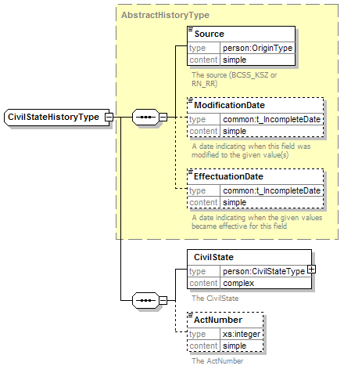

- CivilStateHistory
- Tag XSD
Nom : CivilStateHistory
Occurrence: optionnel
Type d’élément: CivilStateHistoryType

- Fonctionnement
Cet élément est optionnel, mais lorsqu’il apparaît le nombre d’occurrences est illimité.

  - CivilState
- Tag XSD
Nom : CivilState
Occurrence: obligatoire
Type d’élément: person:CivilStateType

- Fonctionnement
Cet élément est obligatoire lorsqu’il y a un historique. Ce tag contient une indication de l’état civil de la personne.
Cette donnée est disponible dans le registre BCSS et dans le registre national.

    - Code
- Tag XSD
Nom : Code
Occurrence: obligatoire
Type d’élément: nombre entier

- Fonctionnement
Ce champ contient un code qui indique l’état civil.
Cette donnée est disponible dans le registre BCSS et dans le registre national.

    - Description
- Tag XSD
Nom : Description
Occurrence: optionnel
Type d’élément: common:DescriptionType
Restriction type d’élément : Il peut y avoir maximum 5 occurrences de cet élément.
- Fonctionnement
Ce champ contient une description du code figurant dans le champ « Code ».
La description est fournie en néerlandais, en français et en allemand. Pour chaque description il y a une indication de la langue.
Cette donnée est disponible dans le registre BCSS et dans le registre national.

    - Location
- Tag XSD
Nom : Location
Occurrence: optionnel
Type d’élément: person:LocationType

- Fonctionnement
Ce champ contient un code et une description indiquant le lieu d’enregistrement de l’état civil.
Le code est un code INS qui indique la commune belge où le changement d’état civil a été enregistré. Le champ “Description” contient le nom de la commune belge en français, néerlandais et allemand (si disponible). Pour chaque description il y a une indication de la langue.
Cette donnée est uniquement disponible dans le registre national.

    - Partner
- Tag XSD
Nom : Partner
Occurrence: optionnel
Type d’élément: person:PartnerType

- Fonctionnement
Ce champ est optionnel. Il contient les données relatives au partenaire de la personne lorsque cette dernière acquiert un état civil par lequel elle est liée à une autre personne.
Cette donnée est uniquement disponible dans le registre national.

      - SocialSecurityUser
- Tag XSD
Nom : SocialSecurityUser
Occurrence: optionnel
Type d’élément: common:t_SSIN
Restriction type d’élément : un numéro de 11 chiffres

- Fonctionnement
Ce champ contient le NISS du partenaire.
Cette donnée est uniquement disponible dans le registre national.

      - Name
- Tag XSD
Nom : Name
Occurrence: optionnel
Type d’élément: person:NameType

- Fonctionnement
Ce champ contient les données relatives au nom de la personne. Voir “Historique du nom: 8.1 Name” pour plus de précisions sur ce champ.
Cette donnée est uniquement disponible dans le registre national.

      - Birthdate
- Tag XSD
Nom : BirthDate
Occurrence: optionnel
Type d’élément: common:t_IncompleteDate
Restriction type d’élément : une chaîne de caractères conforme au modèle suivant “[1-2][0-9]{3}\-[0-1][0-9]\-[0-3][0-9]”

- Fonctionnement
Ce champ contient la date de naissance du partenaire. Cette date peut être incomplète.
Cette donnée est uniquement disponible dans le registre national.

      - Gender
- Tag XSD
Nom : Gender
Occurrence: optionnel
Type d’élément: person:GenderType
Restriction type d’élément : cet élément peut avoir les valeurs 0, 1 ou 2.

- Fonctionnement
Ce champ contient un code indiquant le sexe du partenaire.
Cette donnée est uniquement disponible dans le registre national.

  - ActNumber
- Tag XSD
Nom : ActNumber
Occurrence: optionnel
Type d’élément: nombre entier

- Fonctionnement
Cet élément contient le numéro de l’acte établi lors de l’obtention de l’état civil.
Cette donnée est uniquement disponible dans le registre national.

Historique des données relatives au décès
Ce bloc contient les données disponibles quant au décès de la personne. Ces données sont présentes dans le registre BCSS et dans le registre national.
Normalement, il n’y a pas d’historique pour cette donnée. En effet, une personne ne décède qu’une seule fois. La seule éventualité qui peut se produire est qu'une erreur ait été commise lors de l'enregistrement des données et que les données aient ensuite été rectifiées. Dans ce cas, il peut y avoir plusieurs blocs décès pour une même personne.

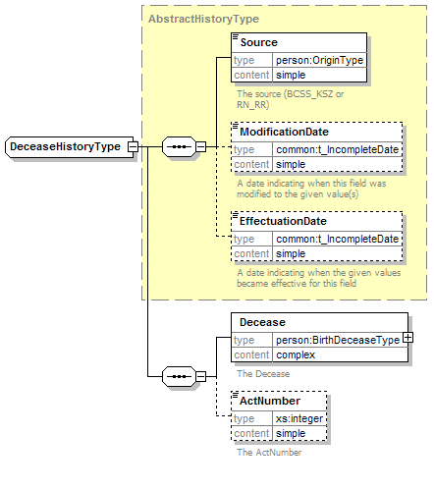

- DeceaseHistory
- Tag XSD
Nom : DeceaseHistory
Occurrence: optionnel
Type d’élément: DeceaseHistoryType

- Fonctionnement
Cet élément est optionnel, mais lorsqu’il apparaît le nombre d’occurrences est illimité.

  - Decease
- Tag XSD
Nom : Decease
Occurrence: obligatoire
Type d’élément: CivilStateType

- Fonctionnement
Cet élément est obligatoire lorsqu’il y a un historique. Ce tag contient les données relatives au décès de la personne.
Cette donnée est disponible dans le registre BCSS et dans le registre national.

    - Date
- Tag XSD
Nom : Decease
Occurrence: obligatoire
Type d’élément: common:t_IncompleteDate
Restriction type d’élément : une chaîne de caractères conforme au modèle suivant “[1-2][0-9]{3}\-[0-1][0-9]\-[0-3][0-9]”

- Fonctionnement
Ce champ contient la date de décès. Cette date peut être incomplète. C’est par exemple le cas lorsque les documents nécessaires étaient incomplets voire absents au moment de l'enregistrement.
Cette donnée est disponible dans le registre BCSS et dans le registre national.

    - Location
- Tag XSD
Nom : Location
Occurrence: optionnel
Type d’élément: person:LocationType

- Fonctionnement
Ce champ contient un code et une description indiquant le lieu de décès d’une personne.
Le code est un code INS indiquant la commune belge, le pays, le poste diplomatique, … où une personne est décédée.
Si la personne est décédée en Belgique, le champ « Description » contiendra le nom de la commune belge en néerlandais, en français et en allemand (si disponible). Pour chaque description il y a une indication de la langue.
Dans les autres cas, la description peut contenir n’importe quoi. Par exemple : une personne décédée en France aura comme code INS celui de la France. La description pourra contenir une description du code (« France ») ou le nom de la commune française où la personne est décédée. Dans ce cas, il n’y a pas d’indication de la langue de la description.
Cette donnée est disponible dans le registre BCSS et dans le registre national.

  - ActNumber
- Tag XSD
Nom : ActNumber
Occurrence: optionnel
Type d’élément: nombre entier

- Fonctionnement
Cet élément contient le numéro de l’acte établi lors du constat de décès.
Cette donnée est uniquement disponible dans le registre national.

Historique de l’adresse
Ce bloc contient les données d'adresse connues d’une personne. Ces données sont présentes dans le registre BCSS et dans le registre national.
La structure de la réponse pour un historique de l’adresse est présentée ci-dessous.
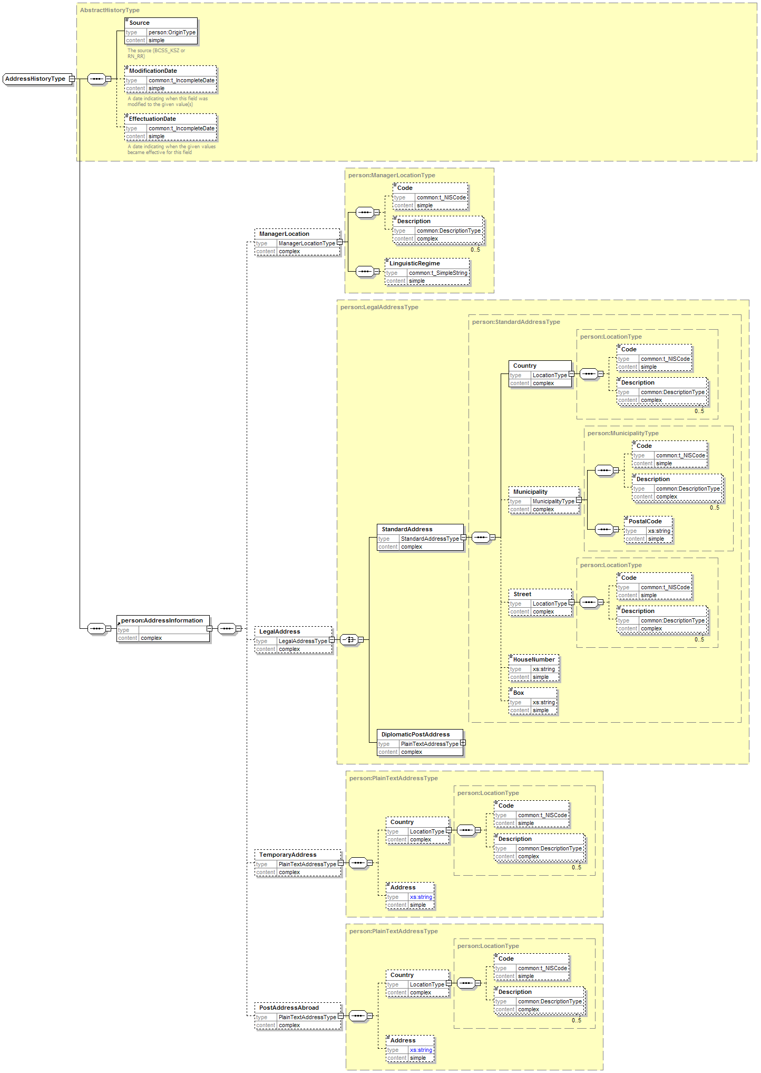

Une adresse peut être composée de plusieurs parties avec les tags suivants :
- ManagerLocation
- LegalAddress, soit une StandardAddress soit une DiplomaticPostAddress
- TemporaryAddress
- PostAddressAbroad
Les données de l’adresse sont disponibles dans le registre BCSS et le registre national, mais pas toujours de façon détaillée.
Dans le registre BCSS seule une StandardAdress est reprise. Dans le registre national peuvent figurer toutes les parties précitées.
Le ManagerLocation est l’instance qui gère les données relatives à l’adresse de résidence officielle (LegalAddress). Pour les personnes qui vivent en Belgique, il s’agit de la commune qui gère les données d’adresse. Pour les belges qui vivent à l’étranger, il s’agit du poste diplomatique responsable de la mise à jour des données d’adresse.
L’interprétation du LegalAddress dépend du registre duquel proviennent les données.
Dans le Registre national, il s’agit de l’adresse officielle telle que déclarée à la commune. Nous distinguons deux types d’adresses. D’une part, il y a la StandardAddress qui contient, pour les habitants de Belgique, l’adresse belge complète et, d’autre part, la DiplomaticPostAddress, qui contient le poste diplomatique pour les Belges qui vivent à l’étranger.
Dans le registre BCSS, la StandardAddress peut contenir des adresses belges ou des adresses à l’étranger. Les données d’adresse à l’étranger ne sont pas toujours complètes ou entièrement correctes car le registre BCSS dépend de l’input de tiers qui ne sont pas toujours en mesure de vérifier la situation d’une personne.
La TemporaryAddress contient une adresse provisoire en Belgique ou à l’étranger. Cette adresse n’est pas structurée et est donc présentée sous forme d'une seule chaîne de caractères.
La PostAddressAbroad contient l’adresse de contact d'une personne à l'étranger. Cette adresse n’est pas nécessairement l’adresse de résidence de la personne, il s'agit de l'adresse par laquelle se déroule la communication. Il s’agit également d’une adresse non structurée.
Logique interne
Lorsque les données proviennent du registre national, nous les recevons dans des blocs de données séparés. Le service essaiera de placer tous les blocs qui vont ensemble dans un seul historique. Malheureusement, le nombre d’occurrences des différents blocs n’est pas toujours identique. Par conséquent, on peut par exemple avoir des occurrences d'historique avec uniquement un ManagerLocation sans LegalAddress. Ceci peut être dû au fait que le Registre national n’a pas transmis ces blocs en raison de la longueur des messages ou parce que la commune n'a pas enregistré toutes les anciennes données.

- AddressHistory
- Tag XSD
Nom : AddressHistory
Occurrence: optionnel
Type d’élément: AddressHistoryType

- Fonctionnement
Cet élément est optionnel, mais lorsqu’il apparaît le nombre d’occurrences est illimité.

  - AddressInformation
- Tag XSD
Nom : AddressInformation
Occurrence: obligatoire
Type d’élément: person:AddressInformation

- Fonctionnement
Cet élément est obligatoire lorsqu’il y a un historique. Ce tag contient les données d’adresse de la personne.

    - ManagerLocation
- Tag XSD
Nom : ManagerLocation
Occurrence: optionnel
Type d’élément: person:ManagerLocationType

- Fonctionnement
Cet élément contient l’instance qui gère les données d’une adresse.
Ces données sont uniquement disponibles dans le registre national.

      - Code
- Tag XSD
Nom : Code
Occurrence: optionnel
Type d’élément: common:t_NIScode

- Fonctionnement
Cet élément contient le code indiquant l’instance qui gère les données d’adresse. Ce code est un code INS et peut porter sur des communes belges ou des postes diplomatiques.
Cette donnée est uniquement disponible dans le registre national.

      - Description
- Tag XSD
Nom : Description
Occurrence: optionnel
Type d’élément: common:DescriptionType
Restriction type d’élément : Il peut y avoir maximum 5 occurrences de cet élément.

- Fonctionnement
Cet élément contient une description du code figurant dans le tag « code ». La description est toujours fournie dans les trois langues nationales: néerlandais, français et allemand.
Pour chaque description fournie, il y a une indication de la langue.
Cette donnée est uniquement disponible pour le registre national.

      - LinguisticRegime
- Tag XSD
Nom : LinguisticRegime
Occurrence: optionnel
Type d’élément: common:t_SimpleString

- Fonctionnement
Cet élément contient le rôle linguistique de la commune lorsque le ManagerLocation est une commune belge. Pour les postes diplomatiques, le régime linguistique n'est pas disponible.
Les valeurs possibles pour ce champ sont :
- Dutch
- French
- German
- Dutch with French facilities
- French with Dutch facilities
- French with German facilities
- French with Dutch and German facilities
- Bilingual French and Dutch
- German with French facilities

    - LegalAddress
- Tag XSD
Nom : LegalAddress
Occurrence: optionnel
Type d’élément: person:LegalAddressType
- Fonctionnement
La LegalAdress indique le lieu de résidence officiel de la personne.
Dans le registre national, ceci peut être une commune belge (StandardAddress) ou un poste diplomatique (DiplomaticPostAddress). Dans le registre BCSS, c’est toujours une StandardAddress.

      - StandardAddress
- Tag XSD
Nom : StandardAddress
Occurrence: obligatoire
Type d’élément : person:StandardAddressType

- Fonctionnement
La StandardAddress contient une description du lieu de résidence officiel.

        - Country
- Tag XSD
Nom : Country
Occurrence: obligatoire
Type d’élément: person:LocationType

- Fonctionnement
Ce champ indique le pays où se situe l’adresse.
Dans le registre national, le pays sera toujours la Belgique. Dans le registre BCSS, n'importe quel code de pays peut apparaître.
Le pays est déterminé par un code (tag "Code") et une description (tag "Description").
Le code est une code INS d’un pays. La description est toujours fournie dans les trois langues nationales: néerlandais, français et allemand. La langue est indiquée pour chaque description.

        - Municipality
- Tag XSD
Nom : Municipality
Occurrence: optionnel
Type d’élément: person:MunicipalityType

- Fonctionnement
La commune sert à indiquer dans quel endroit d’un pays l’adresse est située.
Pour le registre national, il s’agira toujours d’une commune belge. Pour le registre BCSS, il peut également s’agir d’un endroit à l’étranger. La structure du lieu dépend de ce qui a été mentionné au moment de l’enregistrement.
Dans le registre national, une commune est toujours déterminée par un code INS (dans le tag « Code »), une description (tag « Description ») et un code postal (tag « PostalCode »).
Le code INS est toujours celui d’une commune. La description peut contenir au maximum 3 descriptions, selon la disponibilité. Les langues disponibles sont: français, néerlandais et allemand. Pour chaque description il y a une indication de la langue.
Le code postal contient un code tel qu’utilisé par les services postaux pour la classification des communes.
Dans le registre BCSS peuvent apparaître des communes belges ou des endroits à l’étranger.
Pour les communes belges, les mêmes données que celles énumérées ci-dessus pour le registre national devraient apparaître.
Pour les endroits à l’étranger, aucun code INS n’est prévu (tag « Code »), mais parfois un code postal peut être renseigné. Il se peut que le code postal soit trop long pour l’introduire en entier dans le tag « Code » dont la longueur est limitée. Dans ce cas, la suite du code postal figurera dans le tag "Description". Les descriptions seront toujours celles mentionnées lors de l’enregistrement. La langue ne sera pas indiquée !

        - Street
- Tag XSD
Nom : Street
Occurrence: optionnel
Type d’élément: person:StreetType

- Fonctionnement
Cet élément donne une description de la rue. La rue est déterminée à l’aide d’un code et d’une description.
Ces données sont toutes présentes dans le registre national et en partie dans le registre BCSS.
Dans le registre national, la rue est déterminée par un code (tag "Code") et plusieurs descriptions du nom de la rue (tag "Description"). Le code est une identification unique de la rue au sein de la commune. Le champ des descriptions peut contenir jusqu’à trois descriptions, selon la disponibilité : français, néerlandais et allemand. L’indication de la langue sera fournie pour chaque description.
Dans le registre BCSS il n’y a pas de code ! Il contient uniquement les descriptions. Attention, l’indication de la langue n’est pas fournie pour ces descriptions.

        - HouseNumber
- Tag XSD
Nom : HouseNumber
Occurrence: optionnel
Type d’élément: chaîne de caractères

- Fonctionnement
Le numéro de la maison est un numéro d’ordre attribué aux maisons d’une rue. Cette donnée est présente dans le registre BCSS et dans le registre national.
Le numéro est une chaîne de caractères car les numéros de maison peuvent comporter à la fois des chiffres et des lettres. Par exemple : Rue du Test 25B.

        - Index
- Tag XSD
Nom : Index
Occurrence: optionnel
Type d’élément: chaîne de caractères

- Fonctionnement
L’index ou la boîte indique l’endroit au sein d’un bâtiment où habite une personne. Ainsi, dans un bloc d’appartements chaque appartement a un numéro. Par exemple : Rue du Test 25B, A/C
Cette donnée est présente dans le registre BCSS et dans le registre national.

      - DiplomaticPostAddress
- Tag XSD
Nom : DiplomaticPostAddress
Occurrence: obligatoire
Type d’élément: person:PlainTextAddressType

- Fonctionnement
Les Belges qui vivent à l’étranger peuvent se faire enregistrer auprès d’un poste diplomatique. L’élément “ManagerLocation” contient une description du poste diplomatique et l’adresse est enregistrée dans ce bloc.
Un poste diplomatique est composé d’une description du pays où le poste est situé et de l’adresse elle-même.
Le pays est déterminé à l’aide d’un code et de plusieurs descriptions. Le code (tag « Code ») est toujours un code INS d’un pays. Ensuite figure le nom du pays dans les trois langues nationales : français, néerlandais et allemand.
Dans le champ “Address” figure l’adresse à l’étranger de façon non structurée. C’est-à-dire sous forme d’une chaîne de caractères.
Attention, le poste diplomatique indiqué dans ManagerLocation ne se situe pas nécessairement dans le pays spécifié dans « Code » et « Description ». Tout poste diplomatique peut gérer une adresse dans le monde.
Cette donnée est uniquement disponible dans le registre national.

    - TemporaryAddress
- Tag XSD
Nom : TemporaryAddress
Occurrence: optionnel
Type d’élément: person:PlainTextAddressType

- Fonctionnement
Une adresse temporaire peut porter sur une adresse en Belgique ou à l'étranger. Un personne a par exemple une adresse temporaire lorsqu’elle déménage. La nouvelle adresse est temporairement considérée comme TemporaryAdress, tandis que l’ancienne adresse continue à figurer dans StandardAddress. Dès que la nouvelle commune de résidence a officiellement confirmé le nouveau lieu de résidence, la TemporaryAddress devient la StandardAddress. Il n’est donc pas possible d’obtenir des historiques de cette donnée. C’est une donnée éphémère.
Un autre exemple est lorsqu’une personne s’établit pour un certain temps à l’étranger et souhaite le déclarer à la commune. A ce moment, une adresse temporaire à l’étranger est créée, tandis que l’adresse de résidence officielle continue à figurer dans StandardAddress.
Une adresse temporaire est décrite de la même façon qu’une DiplomaticPostAddress.
Cette donnée est uniquement disponible dans le registre national.

    - PostAddressAbroad
- Tag XSD
Nom : PostAddressAbroad
Occurrence: optionnel
Type d’élément: person:PlainTextAddressType

- Fonctionnement
Une adresse postale à l’étranger est utilisée lorsqu’on veut être joignable à l’étranger. Cette adresse indique le point de contact via lequel la communication avec la personne se déroule. La personne ne doit pas nécessairement habiter à cette adresse. Il se peut donc qu’une personne ait une DiplomaticPostAddress avec une mention de son lieu de résidence à l’étranger et, par ailleurs, une PostAddressAbroad où elle est joignable et qui peut être différente de la DiplomaticPostAdress.
Cette donnée est uniquement disponible dans le registre national.

Historique de la nationalité
Ce bloc contient les données historiques connues de la nationalité d’une personne. Un historique est créé quand une personne change de nationalité ou quand il y a une rectification d’un enregistrement précédent.
Ces données sont présentes dans le registre BCSS et dans le registre national.
La structure de la réponse pour un historique de la nationalité est présentée ci-dessous.
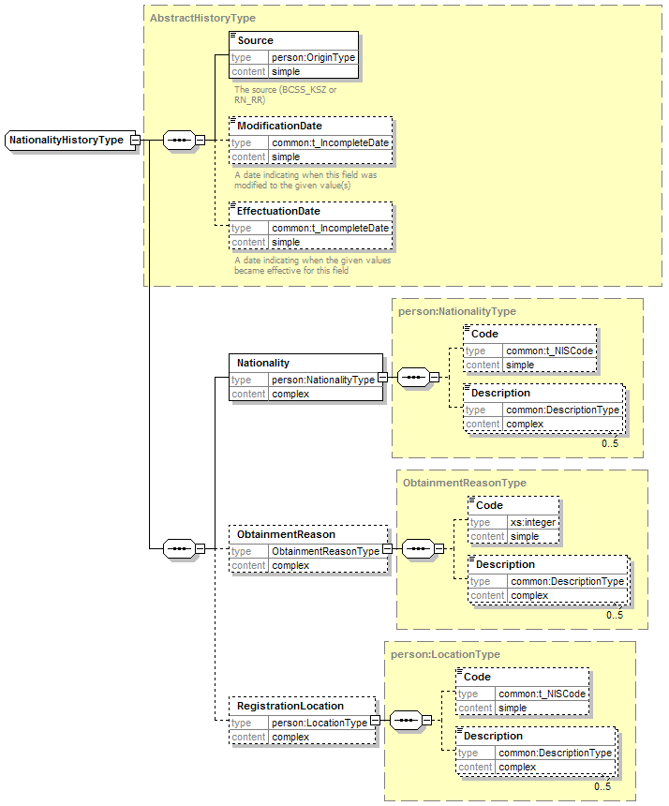

- NationalityHistory
- Tag XSD
Nom : NationalityHistory
Occurrence: optionnel
Type d’élément: NationalityHistoryType

- Fonctionnement
Cet élément est optionnel, mais lorsqu’il apparaît le nombre d’occurrences est illimité.

  - Nationality
- Tag XSD
Nom : Nationality
Occurrence: obligatoire
Type d’élément: person:NationalityType

- Fonctionnement
Cet élément est obligatoire et contient des informations sur la nationalité d'une personne.
La nationalité d’une personne est déterminée à l’aide d’un code (tag « Code ») et d’une description du code (tag « Description »).
Le code est un code INS et peut être un code pays, un code d'origine ou un code spécial.
La description de ce code peut être fournie dans les trois langues nationales, selon la disponibilité : français, néerlandais et allemand. La langue de la description est indiquée pour chaque description.

  - ObtainmentReason
- Tag XSD
Nom : ObtainmentReason
Occurrence: optionnel
Type d’élément: ObtainmentReasonType

- Fonctionnement
Cet élément est optionnel et contient des informations sur la façon dont la personne a obtenu la nationalité. Cette information est donnée à l’aide d’un code et d’une description.
Cette information est uniquement disponible dans le registre national. Ceci signifie que seuls les Belges et les étrangers vivant en Belgique disposent de cette donnée.
Le premier enregistrement de la nationalité (pour les personnes nées avant 01/01/1985) reçoit le code "0" et a pour description "code nationalité non mentionné". Dans ce cas, il n’y aura pas de tag « RegistrationLocation ». Les historiques suivants auront ce tag si le changement a été enregistré dans le registre national.
Le champ “Description” donne la description du code en néerlandais et en français. La langue de la description est indiquée pour chaque description.

  - RegistrationLocation
- Tag XSD
Nom : RegistrationLocation
Occurrence: optionnel
Type d’élément: person:LocationType

- Fonctionnement
Cet élément est optionnel et contient des informations sur le lieu d’enregistrement de la nationalité. Celui-ci est déterminé à l’aide d’un code et d’une description.
Le code est un code INS d’un endroit (commune belge, poste diplomatique, pays, …).
Le champ “Description” fournit les descriptions disponibles dans les trois langues nationales: français, néerlandais et allemand. Pour chaque description il y a une indication de la langue.

Historique de la composition du ménage
Ce bloc contient les données historiques connues de la composition du ménage d’une personne. Ces données sont uniquement présentes dans le registre national.
La structure de la réponse pour un historique de la composition du ménage est présentée ci-dessous.

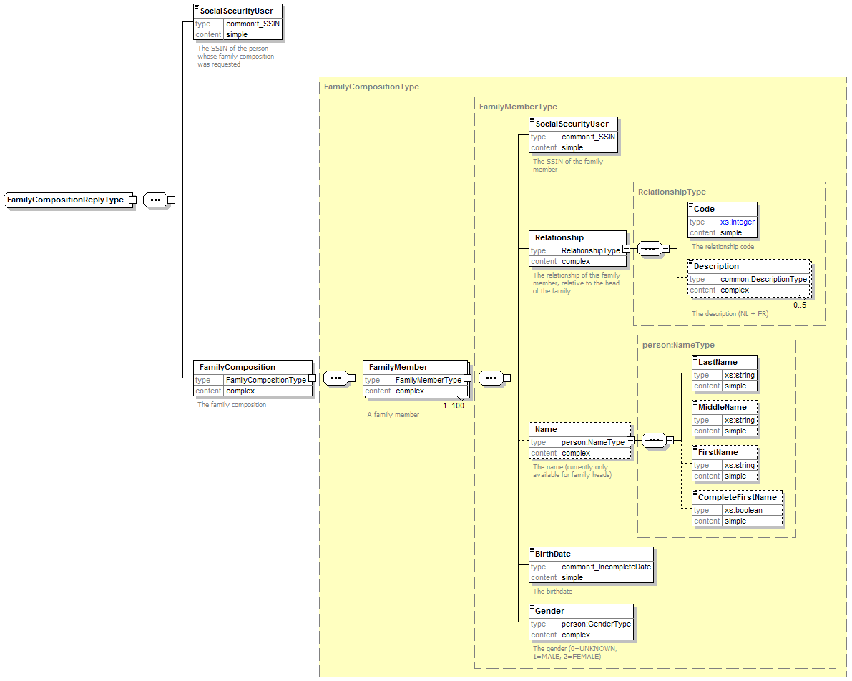
- FamilyCompositionHistory
- Tag XSD
Nom : FamilyCompositionHistory
Occurrence: optionnel
Type d’élément: FamilyCompositionHistory

- Fonctionnement
Cet élément est optionnel, mais lorsqu’il apparaît le nombre d’occurrences est illimité.

  - SocialSecurityUser
- Tag XSD
Nom : SocialSecurityUser
Occurrence: obligatoire
Type d’élément: common:t_SSIN
Restriction type d’élément : un numéro de 11 chiffres

- Fonctionnement
Il s’agit du NISS de la personne dont les historiques sont demandés.

  - FamilyComposition
- Tag XSD
Nom : FamilyComposition
Occurrence: obligatoire
Type d’élément: FamilyCompositionType

- Fonctionnement
Cet élément contient toutes les informations relatives à la composition du ménage d’une personne.

    - FamilyMember
- Tag XSD
Nom : FamilyMember
Occurrence: obligatoire
Type d’élément: FamilyMemberType
Restriction type d’élément : Cet élément apparaît minimum 1 fois et maximum 100 fois.
- Fonctionnement
Ce bloc donne toutes les informations sur un membre du ménage et sur la position de cette personne dans le ménage.

      - SocialSecurityUser
- Tag XSD
Nom : SocialSecurityUser
Occurrence: obligatoire
Type d’élément: common:t_SSIN
Restriction type d’élément : un numéro de 11 chiffres

- Fonctionnement
Il s’agit du NISS de la personne qui fait partie du ménage.

      - Relationship
- Tag XSD
Nom : Relationship
Occurrence: obligatoire
Type d’élément: RelationshipType

- Fonctionnement
Cet élément indique la relation de cette personne vis-à-vis du chef de famille. Cette information est fournie à l’aide d’un code et d’une description.
Le champ “Description” donne la description du code en néerlandais et en français. Pour chaque description il y a une indication de la langue.

      - Name
- Tag XSD
Nom : Name
Occurrence: optionnel
Type d’élément: person:NameType

- Fonctionnement
Cet élément contient des informations sur le nom de la personne. Attention, cette information n’est pas disponible pour tous les membres. Cette information sera uniquement présente pour les personnes qui ont été chef de famille.
Le champ “Name” contient le nom de famille de cette personne. Le champ “MiddleName” ne sera jamais rempli parce que les données proviennent du registre national. Dans le champ “FirstName” figurent tous les prénoms officiels de cette personne. L’indicateur “CompleteFirstName” indique si la personne a plusieurs prénoms officiels.
Voir “Historique du nom: 8.1: Name” dans la partie sur l’historique du nom pour plus de précisions.

      - BirthDate
- Tag XSD
Nom : Name
Occurrence: obligatoire
Type d’élément: common:t_IncompleteDate
Restriction type d’élément : une chaîne de caractères conforme au modèle suivant “[1-2][0-9]{3}\-[0-1][0-9]\-[0-3][0-9]”

- Fonctionnement
Ce bloc donne la date de naissance de la personne. Attention, ceci peut être une date incomplète.

      - Gender
- Tag XSD
Nom : Gender
Occurrence: obligatoire
Type d’élément: person:GenderType
Restriction type d’élément : Ce champ peut uniquement avoir les valeurs 0, 1 ou 2.

- Fonctionnement
Cet élément contient une indication du sexe de la personne. La description n’est pas fournie, mais les codes ont la signification suivante :
- 0: sexe inconnu
- 1: masculin
- 2: féminin

Historique cohabitation légale
Ce bloc contient les données relatives à l’historique de la cohabitation légale connues pour une personne. Un historique est créé lorsqu’une déclaration de cohabitation légale est introduite ou lorsqu’il est mis fin à une déclaration de cohabitation légale.
Ces données sont uniquement présentes dans le registre national.
Vous trouverez ci-après la structure de la réponse pour une demande d’historique de cohabitation légale.
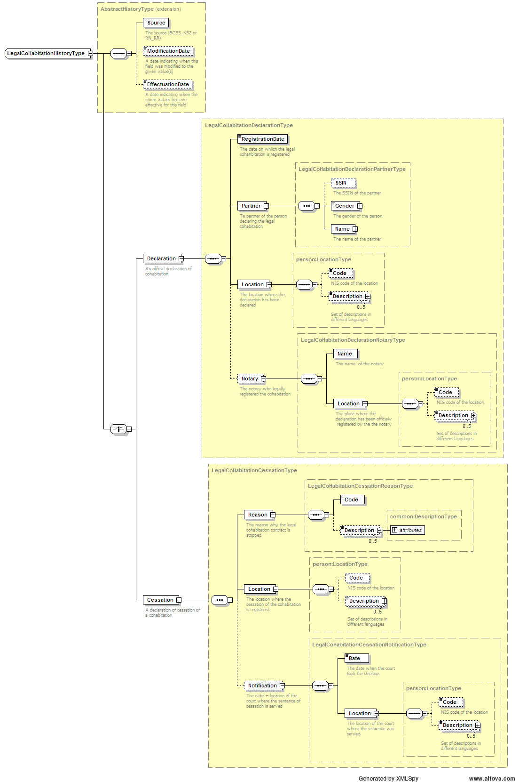

- LegalCohabitationHistory
- XSD tag
Nom: LegalCohabitationHistory
Occurrence: optionnel
Type d'élément: LegalCohabitationHistoryType

- Fonctionnement
Cet élément est optionnel, mais s’il apparaît le nombre d’occurrences est illimité.
L’historique de la cohabitation légale est composé d’une série d’occurrences de déclarations ou de cessations.

  - Declaration
- XSD tag
Nom: Declaration
Occurrence: obligatoire
Type d'élément: LegalCohabitationDeclarationType

- Fonctionnement
Cet élément est obligatoire et contient des informations sur l'enregistrement d'une cohabitation légale.

    - RegistrationDate
- XSD tag
Nom: RegistrationDate
Occurrence: obligatoire
Type d’élément: common:t_IncompleteDate

- Fonctionnement
Cet élément est obligatoire et indique la date à laquelle une cohabitation légale a été enregistrée dans le registre national.

    - Partner
- XSD tag
Nom: Partner
Occurrence: obligatoire
Type d’élément: LegalCohabitationDeclarationPartnerType

- Fonctionnement
Cette élément est obligatoire et contient des informations sur la personne avec laquelle la cohabitation légale a lieu.

      - SSIN
- XSD tag
Nom: SSIN
Occurrence: optionnel
Type d’élément: common:t_SSIN

- Fonctionnement
Cet élément est optionnel étant donné que le registre national ne dispose pas toujours du NISS de la personne avec laquelle la cohabitation légale a lieu.

      - Gender
- XSD tag
Nom: Gender
Occurrence: obligatoire
Type d’élément: person:GenderType

- Fonctionnement
Cet élément est obligatoire et indique le sexe de la personne avec laquelle la cohabitation légale a lieu.

      - Name
- XSD tag
Nom: Name
Occurrence: obligatoire
Type d’élément: person:NameType

- Fonctionnement
Cet élément est obligatoire et contient le nom de la personne avec laquelle la cohabitation légale a lieu.

    - Location
- XSD tag
Nom: Location
Occurrence: obligatoire
Type d’élément: person:LocationType

- Fonctionnement
Cet élément est obligatoire et contient des informations sur le lieu où la cohabitation légale a été enregistrée.
Cet enregistrement a lieu à l'administration communale ou auprès d'un notaire. Si un acte officiel a été passé auprès d'un notaire, le bloc 16.1.4. ci-après est nécessairement présent (contient les informations relatives au notaire).

    - Notary
- XSD tag
Nom: Notary
Occurrence: optionnel
Type d’élément: LegalCohabitationDeclarationNotaryType

- Fonctionnement
Ce bloc est optionnel et contient des informations relatives au notaire qui a établi le contrat.

      - Name
- XSD tag
Nom: Name
Occurrence: obligatoire
Type d’élément: string

- Fonctionnement
Cet élément est obligatoire et contient de manière non structurée les informations relatives au notaire qui a passé l’acte.

      - Location
- XSD tag
Nom: Location
Occurrence: obligatoire
Type d’élément: person:LocationType

- Fonctionnement
Cet élément est obligatoire et indique le lieu où l’acte de cohabitation légale a été passé. Il s’agit généralement de la commune où est établie l'étude du notaire.

  - Cessation
- XSD tag
Nom: Cessation
Occurrence: obligatoire
Type d'élément: LegalCohabitationCessationType

- Fonctionnement
Cet élément est obligatoire et contient des informations sur la cessation d'une cohabitation légale.

    - Reason
- XSD tag
Nom: Reason
Occurrence: obligatoire
Type d’élément: LegalCohabitationCessationReasonType

- Fonctionnement
Cet élément est obligatoire et indique la raison pour laquelle il a été mis fin à la cohabitation légale.
Ci-après une liste des motifs possibles de cessation de la cohabitation légale.

01 | Mariage d’un des deux cohabitants
02 | Décès d’un des deux cohabitants
03 | Commun accord
04 | Déclaration unilatérale
05 | Jugement

      - Code
- XSD tag
Nom: Code
Occurrence: obligatoire
Type d’élément: intègre

- Fonctionnement
Cet élément est obligatoire et contient le code indiquant le motif de la cessation de la cohabitation légale.

      - Description
- XSD tag
Nom: Description
Occurrence: optionnel
Type d’élément: common:DescriptionType

- Fonctionnement
Cet élément est optionnel et fournit la description du code indiquant le motif de la cessation de la cohabitation légale.

    - Location
- XSD tag
Nom: Location
Occurrence: obligatoire
Type d’élément: person:LocationType

- Fonctionnement
Cet élément est obligatoire et indique le lieu où la cessation de la cohabitation légale a été enregistrée.

    - Notification
- XSD tag
Nom: Notification
Occurrence: optionnel
Type d’élément: LegalCohabitationCessationNotificationType

- Fonctionnement
Cet élément est optionnel et contient des informations sur le tribunal qui a prononcé la cessation.
Ce bloc est uniquement présent lorsque le « reason code » est 5.

      - Date
- XSD tag
Nom: Date
Occurrence: obligatoire
Type d’élément: xs:date

- Fonctionnement
Cet élément est obligatoire et contient la date à laquelle le tribunal a ordonné la cessation.

      - Location
- XSD tag
Nom: Location
Occurrence: obligatoire
Type d’élément: person:LocationType

- Fonctionnement
Cet élément est obligatoire et contient le lieu du tribunal qui a ordonné la cessation.

Annexe A: Messages d’erreur

Ci-dessous figure une liste exhaustive de tous les messages d’erreur possibles et des situations qui peuvent se produire au cours de l'exécution du service :
- Erreurs de structure XSD : le XSD détermine les éléments et tags qui peuvent être utilisés dans un XML. Si le XML n’est pas conforme, on obtient une erreur interne.
Code: 31000001, “An internal error occured during the parsing of the request header. Please check your message.”
- Erreurs de validation XSD : le XSD détermine tous les types et leurs restrictions. Lors de la validation, il sera vérifié si le message est conforme. Si ce n’est pas le cas, vous obtenez une erreur de validation.
Code: 34000002, “An error occured during the parsing of the request body. Please check your message.”
- Par requête on ne peut demander qu’un seul type d’historique. Si ce n’est pas respecté, le service mettra fin au traitement et vous recevrez un message d'erreur.
Code: 31009011, “Only one LegalDataBlock can be consulted at a time.”
- Le NISS indiqué a été remplacé par un autre numéro. Le service met fin au traitement et vous recevez le message suivant.
Code: 32000002, “The SSIN was replaced.”
- Le NISS indiqué est annulé. Le service met fin au traitement et vous recevez le message suivant.
Code: 32000003, “The SSIN was marked as replaced, but no valid replacing SSIN could be found.”
- Le NISS indiqué est un numéro correct, mais aucune personne n’y est associée. Le service met fin au traitement et vous recevez le message suivant.
Code: 32000004, “No data were found for the given SSIN.”
- Pour utiliser ce service, vous devez demandez accès auprès de la BCSS. Vous pouvez faire la demande auprès de votre personne de contact. Attention, pour ce service vous devez obtenir une autorisation par bloc ! Si vous essayez d’utiliser le service alors que vous n’avez pas encore accès, le service mettra fin au traitement et vous recevrez le message suivant.
Code: 35009001, “You do not have access to the history for this LegalDataBlock”.
- Par organisation, les blocs du service doivent être configurés. Si cette configuration fait défaut au niveau de la BCSS pour un bloc, le service mettra fin au traitement et vous recevrez le message suivant. Veuillez vous adresser à votre personne de contact à la BCSS pour résoudre ce problème dans les meilleurs délais.
Code: 33009004, “A configuration is missing for your institution. Please contact the CBSS”.
- Pour certaines organisations, un contrôle par rapport au répertoire des personnes est requis. Si ce contrôle échoue, le service mettra fin au traitement du bloc et vous recevrez le message d'erreur suivant.
Code: 35009002, “The SSIN is not correctly integrated to access the history for this LegalDataBlock.
- Si nous n’obtenons pas de données du registre national pour un historique déterminé, le service mettra fin au traitement et vous recevrez le message suivant.
Code: 33009003: “An error occured while attempting to retrieve the history for this LegalDataBlock.”
- Parfois le service reçoit des informations du backend de la BCSS qui ne peuvent pas être interprétées. Dans ce cas, toutes les données disponibles sont transmises, mais vous recevez un message d’erreur signalant qu’il y a un problème avec un des champs de l’historique demandé.
Code: 33009002, “The CBSS Register returned data that could not be interpreted by the service. The result may be incomplete.”
- Parfois le service reçoit des informations du registre national qui ne peuvent pas être interprétées. Dans ce cas, toutes les données disponibles sont transmises, mais vous recevez un message d’erreur signalant qu’il y a un problème avec un des champs de l’historique demandé.
Code: 33009001, “The National Register returned data that could not be interpreted by the service. The result may be incomplete.”
- Outre les erreurs spécifiques mentionnées ci-dessus, des erreurs d'ordre général peuvent se produire. Par exemple : les arguments que vous avez fournis ne sont pas conformes à la restriction XSD. Veuillez vous référer à [REF01]: “09_KSZ-BCSS Webservices SSDN common status messages_FR.doc”

Annexe B: Références

- [REF 1] : http://www.bcss.fgov.be/fr/documentation/document_6.htm
01_KSZ-BCSS Webservices Document Fil Conducteur FR.doc
02_KSZ-BCSS Webservices Plan de la Documentation FR.doc
03_KSZ-BCSS Webservices Modes de connexion Extranet FR.doc
04_KSZ-BCSS Webservices Environnements FR.doc
05_KSZ-BCSS Webservices Autorisations FR.doc
06_KSZ-BCSS Webservices Tester la connexion FR.doc
07_KSZ-BCSS Webservices HTTPS-SOAP-WSDL FR.doc
08_KSZ-BCSS Webservices SSDN request-reply envelope definition FR.doc
09_KSZ-BCSS Webservices SSDN common status messages FR.doc

Annexe C : Contacts

Pour obtenir davantage d’informations fonctionnelles auprès de la BCSS, envoyez un courriel à :
development@ksz-bcss.fgov.be

